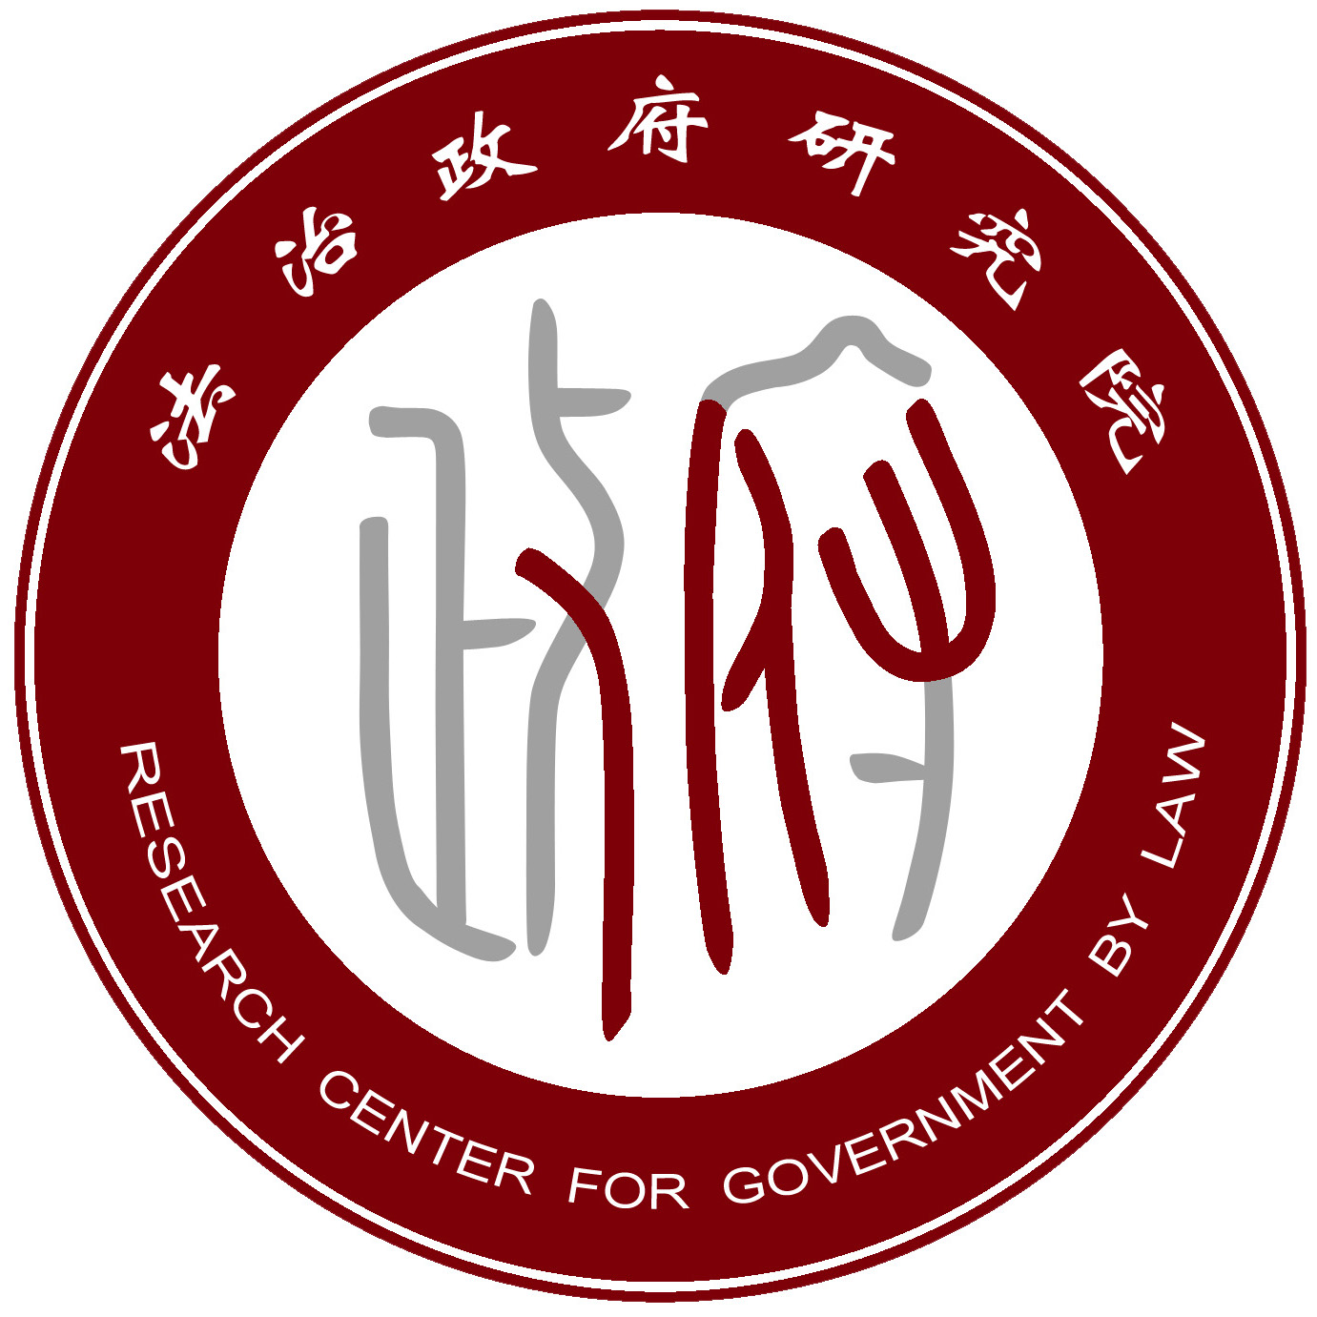
中国政法大学法治政府研究院

第六届“中国法治政府奖”申报公告
为贯彻落实国务院《全面推进依法行政实施纲要》《关于加强市县政府依法行政的决定》等重要文件，总结推进依法行政、建设法治政府有益经验，客观评价、推广法治政府建设重要成果，提高行政机关依法行政能力和水平，中国政法大学法治政府研究院于2010年发起设立“中国法治政府奖”，并已成功组织五届评审活动，该奖项在社会上产生了广泛影响。党的十八大、十九大和十九届三中、四中、五中全会以及中央全面依法治国工作会议提出关于法治政府建设的新要求，习近平总书记强调“法治政府建设是重点任务和主体工程，要率先突破”，《法治政府建设实施纲要（2015-2020年）》《法治中国建设规划(2020—2025年)》也确立了我国法治政府建设的具体目标和步骤。为了进一步推动法治国家、法治政府、法治社会一体建设，继续推广法治政府建设新成果并发挥其引领示范作用，第六届“中国法治政府奖”评选活动将于2021年4月正式启动，欢迎各级政府及相关部门积极申报。申报期限为2021年4月1日至2021年7月15日。
一、奖项性质
“中国法治政府奖”是中国第一个由学术机构发起设立，依据科学的评选标准和公开的评选程序对各级行政机关及相关部门在推进依法行政、建设法治政府方面的制度和措施进行评价的奖项。
二、奖励原则
为保证“中国法治政府奖”设立、评选程序与评选结果的公平、公正和公开，我们承诺奉行以下原则：
1．非营利原则
“中国法治政府奖”不以营利为目的。评选活动所需经费由“中国法治政府奖”组委会负责筹措，不收取任何费用，不接受行政机关任何形式的资助。
2．独立原则
“中国法治政府奖”坚持独立、中立原则。“中国法治政府奖”组委会负责遴选评选专家并具体组织评选活动，评选体系和评选过程独立于政府、企业及其他团体。
3．公正原则
“中国法治政府奖”设置的评选标准和评选程序力求公平与公正。
4．公开原则
“中国法治政府奖”评选过程公开透明，支持、鼓励媒体与公众的参与和监督。
三、申报资格
“中国法治政府奖”接受以下三类对象申报：
1.行政机关。包括中央政府职能部门、地方各级人民政府及其职能部门。
2.其他国家机关，包括地方各级人大及其常委会、地方各级监察委员会、地方各级人民法院、地方各级人民检察院。
3. 法律、法规授权行使公共管理职能的组织。
“中国法治政府奖”奖励对象是上述主体在推进依法行政、建设法治政府方面所创设的具有重要价值、产生明显社会效益、对于建设法治政府具有示范效应的制度、举措。到本次申报时间截止时，项目必须实施满一年方可申报。
四、评选组织
“中国法治政府奖”设初评委员会和终评委员会，负责奖项的初次评选和最终评选。“中国法治政府奖”组委会负责设立初评专家库和终评专家库。评选专家由组委会从初评专家库和终评专家库中抽取。
“中国法治政府奖”组委会秘书处设在中国政法大学法治政府研究院，具体负责接受项目申报、组织审查、实地核查等评选工作。
五、评选标准
“中国法治政府奖”的评选标准包括创新程度、科学价值、推广范围和法治意义。
六、评选程序
（一）发布申报公告
由“中国法治政府奖”组委会在媒体上发布申报公告。
（二）参评单位申报
参评单位以单位名义向“中国法治政府奖”组委会申报，以各单位填写的书面申报书为准。
（三）初次评选
“中国法治政府奖”组委会组织初评专家对参评项目进行初评，以无记名投票或通讯投票方式确定入围项目。
（四）公示
初评入围项目由“中国法治政府奖”组委会秘书处通过多种形式向社会进行公示，接受社会监督。
（五）对入围项目进行调查核实
“中国法治政府奖”组委会组织专家对入围项目的实施情况进行调查核实。
（六）最终评选
终评委员会根据初评结果、核查报告、入围项目实施情况等，以无记名投票的方式决定最终评选结果，评选出“中国法治政府奖”和“中国法治政府奖提名奖”。

申报单位请在申报日期内将申报材料邮寄至（建议用EMS）：
北京市海淀区西土城路25号中国政法大学法治政府研究院，邮编：100088
并请同时将申报材料电子版发送至:fazhizhengfujiang@126.com
电话：010-58908003/8349 传真：010-58908003
联系人：高老师、林老师
申报截止日期：2021年7月15日，以邮戳日期为准。

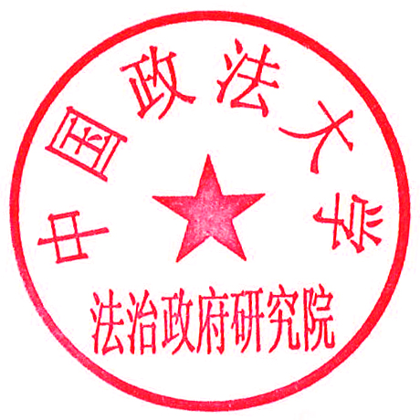
“中国法治政府奖”组委会
中国政法大学法治政府研究院
2021年3月15日

